
АДМИНИСТРАЦИЯ ГОРОДСКОГО ОКРУГА
ГОРОД ВОРОНЕЖ

УПРАВЛЕНИЕ АДМИНИСТРАТИВНО –
ТЕХНИЧЕСКОГО КОНТРОЛЯ
Ленинский просп., 93, г. Воронеж, Воронежская область, Россия, 394033
ОГРН 1223600000469 ИНН 3663158238 КПП 366301001
Р/сч 03231643207010003100, к/сч 40102810945370000023 Отделение Воронеж Банка России//УФК по Воронежской области г. Воронеж, телефон (473)228-38-44, e-mail: uatk@cityhall.voronezh-city.ru

Перечень транспортных средств, признанных брошенными 28.04.2025 года

адрес | марка, модель,  Г.Р.З., цвет | сроки перемещения ТС | фотоматериалы
ул. 121 Стрелковой дивизии, 50А | Ауди А6  А230ЕМ136  серебристый | 12.05.2025 | 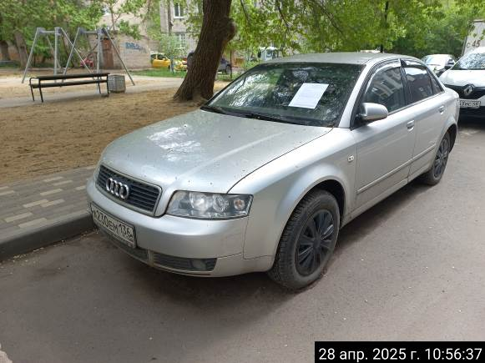
ул. 121 Стрелковой дивизии, 50А | Ауди А6  А230ЕМ136  серебристый | 12.05.2025 | 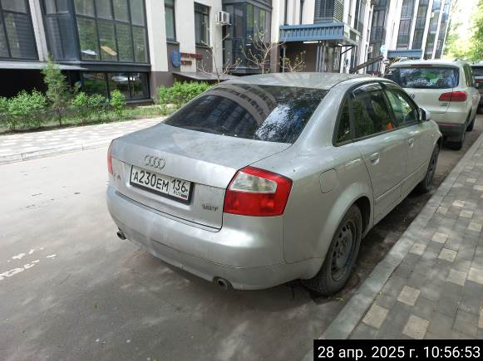
ул. Кривошеина, 25 | Вольво 960  У203МА136  темно-синий | 12.05.2025 | 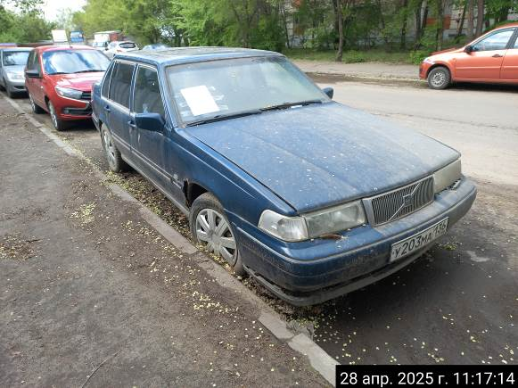
ул. Кривошеина, 25 | Вольво 960  У203МА136  темно-синий | 12.05.2025 | 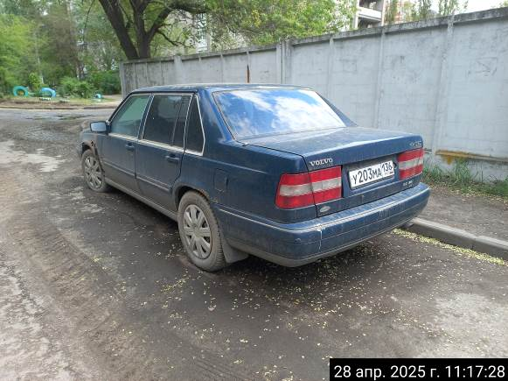
ул. Кривошеина, 19 | ГАЗ 3110  черный | 12.05.2025 | 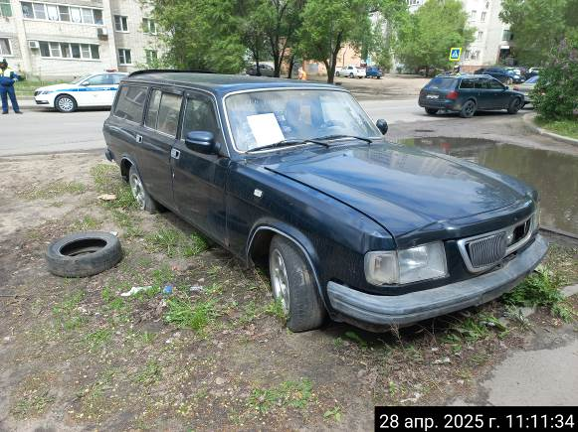
ул. Кривошеина, 19 | ГАЗ 3110  черный | 12.05.2025 | 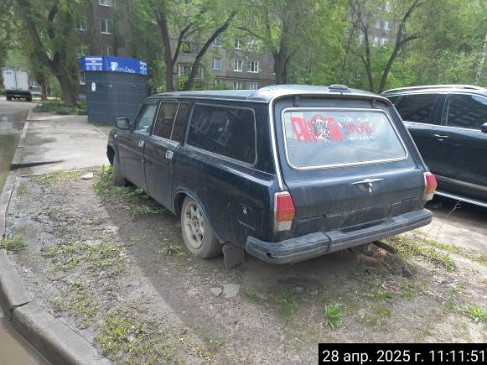
ул. Чапаева, 35 | Лада Гранта  О923ОУ71  бордовый | 12.05.2025 | 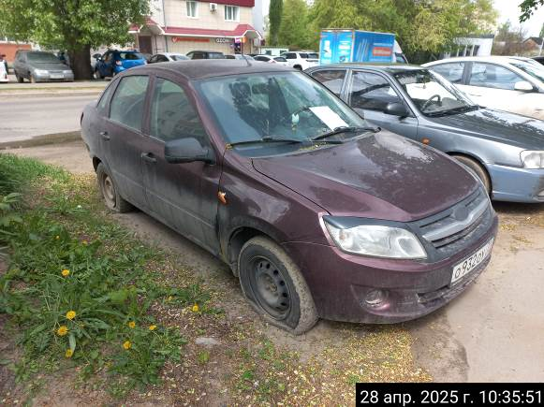
ул. Чапаева, 35 | Лада Гранта  О923ОУ71  бордовый | 12.05.2025 | 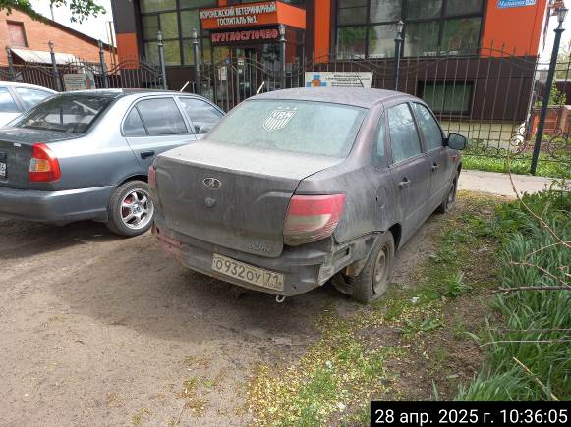
ул. Чапаева, 33/2 | СМЗ С-3Д  8830 ВВП  голубой | 12.05.2025 | 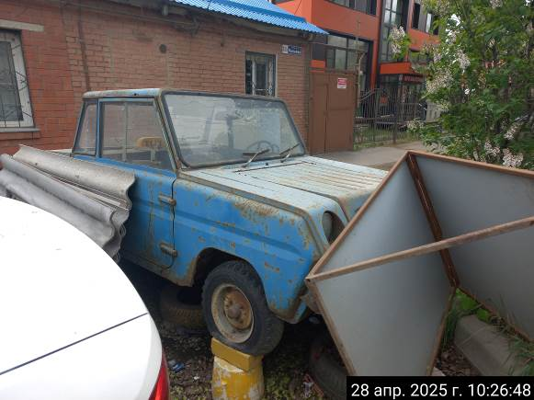
ул. Чапаева, 33/2 | СМЗ С-3Д  8830 ВВП  голубой | 12.05.2025 | 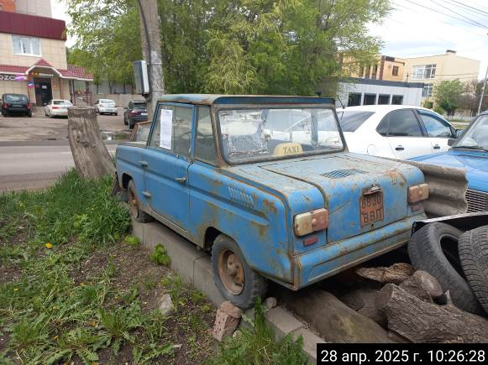

Информируем, что в случае непринятия мер по добровольному перемещению транспортного средства оно будет принудительно перемещено на площадку временного хранения по истечении 14 календарных дней со дня фиксации факта неперемещения.

